**Pracovný list**

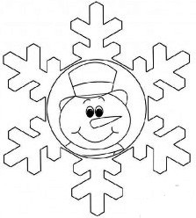

Modrá = 7 - 4

Oranžová = 6 - 2

Žltá = 9 - 4, 8 - 3

Červená = 10 - 4

Bledomodrá = 3 + 4

2

5

6

5

7

2. Vypočítaj a vyfarbi podľa výsledku:

8 – 3 = ___ 6 – 2 = ___ 10 – 4 = ___

9 – 4 = ___ 7 – 4 = ___ 3 + 4 = ___

3. Vypočítaj retiazkové príklady:

1 + 3 + 5 – 1 – 6 =

10 – 8 + 4 – 5 + 9 =

7 + 2 – 6 + 3 – 4 =

9 – 4 – 2 + 7 – 8 =

6 + 3 – 8 + 4 + 5 =

8 – 4 + 6 – 7 + 3 =

4

3

6

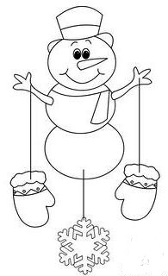

=

=

–

10

10

=

+

1. ***Odpovedaj na otázky.***

**A/**Koľko detí na obrázku sa sánkuje? Koľko detí sa korčuľuje?

**B/** Koľko detí by tam malo ešte prísť, aby ich bolo spolu 10?

Zostav príklad na + a – :

**C/** Koľko stromčekov by si musel dokresliť, aby ich bolo 10?

Zostav príklad:

